Муниципальное бюджетное общеобразовательное учреждение «Лицей при УлГТУ №45» г. Ульяновска

**Технологическая карта**

внеклассного мероприятия

по экологическому воспитанию

по теме «**Экологическое равновесие**»

Ульяновск

2020 год

**Занятие:** по курсу «ПроЭнергию»

**Учитель**: Н.В.Успаская

**Класс: 3А**

**Тема занятия**: «**Экологическое равновесие**».

**Тип занятия**: комбинированный.

**Форма занятия**: фронтальная, индивидуальная, групповая.

**Цель:**

- формирование представлений и элементарных знаний об экологии

-воспитание экологической культуры детей

- привлечение внимания учащихся к бережному и правильному отношению к природе

- осуществление практико –ориентированного обучения детей

**Задачи**:

- углубить представление об источниках загрязнения окружающей среды

- развивать экологическое мышление у детей

- развивать познавательный интерес к природе, чувство ответственности за свои поступки

- воспитывать у детей бережное отношение к природе, привычку заботиться о природе и ее обитателях

**Формирование УУД:**

**Личностные**: формирование чувства сопричастности к своей Родине, бережного отношения к окружающей природе

**Регулятивные**: способность принимать, сохранять цели и следовать им в своей деятельности

**Познавательные**: поиск и выделение необходимости , применение методов информационного поиска

**Коммуникативные**: умение взаимодействовать со взрослыми и сверстниками в организованной деятельности,

умение осознанно и произвольно строить речевое высказывание в устной форме,

согласование усилий по достижению общих целей, организации совместной деятельности

***Планируемые достижения учащихся:***

- усвоить, что экология – это наука, которая учит бережно относится к окружающему миру

- учиться защищать природные ресурсы

- развивать индивидуальность в процессе творческих и интеллектуальных заданий.

**Направление** воспитательной деятельности: воспитание здорового образа жизни и культуры поведения.

**Форма воспитательного мероприятия**: фронтальная, индивидуальная, групповая.

**Оборудование:**  компьютер, презентация, карточки с заданиями, материал для рефлексии

**Рекомендации**: данное методическое пособие разработано для проведения занятия по курсу ПроЭнергию» в 3 классе.

**Содержание взаимодействия педагога и учащихся**

|  |  |  |  |  |
| --- | --- | --- | --- | --- |
| **Этапы** | **Деятельность педагога** | **Деятельность детей** | **Формы, приемы, методы деятельности** | **Формирование УУД** |
| **1.Вводный** (актуализация, мотивация, целеполагание)  **2.Самоопределение к деятельности**  Деление на команды:  **3.Групповая работа (поисково-исследовательская)**  **4. Отчет групп**    **5.Обобщение, выводы**  **6.Проверка знаний**  **7. Рефлексия** | 1. **Постановка проблемного вопроса**   - Угадайте слово, зашифрованное в ребусе.   |  |  |  | | --- | --- | --- | | **Математический знак**  _______  _______ | **Синоним слова**  **МАССА** | **Окончание**  **ИЕ** |   - Правильно, РАВНОВЕСИЕ (слово вывешивается на доске)  - Это ключевое слово сегодняшнего урока.  - Сейчас я прочитаю вам сказку Ю. Дмитриева «Что такое лес?», где слово «равновесие» имеет очень большое значение. **Формулирование гипотез методом мозгового штурма**.  - А вы можете сказать, почему засох лес? (гипотезы детей записываются на доске)   Правильно, сегодня мы с вами будем говорить о природе, о нашем отношении к ней, об уважении ко всему живому и о способности предвидеть последствия своего поведения в природной среде. Мы поговорим об ЭКОЛОГИИ. А кто знает, что это за наука?  «Ойкос» по - гречески значит «дом», «логос» - «ученье, наука» Экология - это наука о нашем общем доме. А что является нашим домом? Правильно – ПРИРОДА  Напомнить правила поведения при работе в группах.  В центре каждого игрового стола расположен флажок с названием команды. Уважаемые участники, займите, пожалуйста, свои игровые места. Выберите капитана своей команды.  **. Исследования в группах (8 мин.).**  Ребятам напоминают правила работы в группе, определяется время.  С правилами оценивания ребята познакомились до урока. Каждой группе выдается рабочий лист и дети приступают к выполнению заданий.  ***Задание для группы №1***  1. Продолжите рассказ ученого – зоолога.  Рысь, волк, лиса, орел, ястреб, сова… Еще недавно люди безжалостно уничтожали этих и других хищников. Люди рассуждали так: раз хищники нападают на зайцев, кабанов, оленей, тетеревов и других животных, значит, надо уничтожать хищников. И тогда животных, на которых они охотятся, будет больше.  Так они и поступали…  (Задание на развитие памяти и логического мышления)  2. Оцените роль хищников в природе.  (Задание на развитие критического мышления)  ***Задание для группы №2***  1.Объясните смысл пословицы.  Лес и вода – брат и сестра.  (Задание на логическое мышление)  2. Вспомните другую пословицу, отражающую эту тему. Объясните ее смысл.  (Задание на развитие памяти, логического мышления)  ***Задание для группы №3***  Найдите экологические ошибки в рассказе и объясните их.  За неделю только и было разговоров в классе, что о будущей поездке в лес. В последний момент заболела учительница Анна Васильевна. Но мы решили, все же, поехать в лес сами. Дорогу мы, уже знали, запаслись продуктами, взяли компас, не забыли и про магнитофон.  Веселой музыкой мы оповестили лес – мы прибыли! По дороге нам часто попадались грибы – белые, подберезовики, сыроежки. Вот это урожай! Кто срезал упругие ножки грибов, кто выкручивал их, а кто и вырывал. Все ядовитые грибы мы сбивали палками.  В кустах нам удалось заметить гнездо какой-то птицы. Подержали в руках теплые голубоватые яички и положили обратно.  Солнце все выше поднималось над горизонтом. Усталые, но довольные мы шли на станцию. Девочки шли с охапками луговых и лесных цветов. Через час поезд уже приближался к городу.  Весело прошел день!  (Задание на развитие логического и критического мышления)  ***Задание для группы №4***  1. Придумайте и нарисуйте символ *РАВНОВЕСИЯ* в природе.  (Задание на развитие творческого мышления)  2. Объясните ребятам свой рисунок.  (Задание на развитие логического мышления)  3. Деревья и грибы…  Найдите взаимосвязь между ними.  4. Живущие в тундре грызуны – лемминги и хищные животные (белая сова, песец)…  Найдите взаимосвязь между ними.  (Задание на развитие логического мышления)  **4. Отчет групп и организация информации**  Группы представляют результаты исследования. Каждая группа представляет задания. Учащиеся других групп внимательно слушают информацию, дополняют ответы, задают вопросы. Обмен информацией (15 мин.)  **5. Решение проблемы детьми, обобщение, выводы.**  На доске 2 таблицы (в виде рисунков).   |  | | --- | | → **песец**  **лемминги**  ← **белая сова** |  |  | | --- | | →  **деревья грибы**  ← |   Учащиеся 4 группы представляя результаты своего исследования использовали данные таблицы в своем ответе.  Учитель:  - На какой математический знак похожи эти стрелки? (равно)  - Вот мы и вернулись к слову равновесие. Давайте возвратимся к нашей незаконченной картине и к вашим гипотезам.  - Почему же погиб лес?  (Зачитываются верные гипотезы детей и прикрепляют недостающие картинки к рисунку леса.)  - Без чего еще не может жить лес?  (Лес – это не только деревья. Лесу необходимы кусты, цветы, насекомые, птицы, звери и др.) Картина художника дополняется.  - Ребята, вот вы и помогли художнику закончить картину леса.  **(Зачитывается конец сказки)**.  - Кто сможет обобщить все ответы и назвать главную причину гибели леса, используя ключевое слово сегодняшнего урока? (Было нарушено экологическое равновесие)  - Что такое экологическое равновесие? Попробуйте дать определение.  (Экологическое (природное) равновесие – это закон природы, в котором живая и неживая природа находятся во взаимосвязи. Экологическое равновесие регулируется самой природой).  - Вернемся к вашим гипотезам.  - Можно в отдельности по одному каждый ответ, записанный на доске, считать правильным? (нет)  - А все вместе? (да)  - Почему? (Ответы детей)  - Равновесие – это тоже самое, что и знак «равно»? (нет)  - А что это? (повторяется вывод, формулировка)  **6. Задания для проверки усвоения изученного**  Задание №1.  Недавно Незнайку укусила пчела, на месте укуса появился волдырь, который ужасно болел. Пилюлькин сделал ему компресс, и все прошло.  Но Незнайка очень разозлился и сказал: «Что же это за такие противные и вредные насекомые – пчелы! Лучше бы их совсем не было…»  Напиши письмо Незнайке со своим мнением по этому вопросу.  Задание №2.  Составь и напиши текст телеграммы, обращаясь к человеку от имени какого – либо животного с просьбой не нарушать экологического равновесия.  Задание №3.  Между двумя учениками возник спор. Один говорил, что равновесие в природе регулирует сама природа, а второй утверждал, что природное равновесие регулирует человек.  Кто из них прав? Докажи совою точку зрения.  Задание №4.  На Аляске в одном заповеднике перебили всех волков. 4 тысячи оленей обрели спокойствие, и через 10 лет их стало 42 тысячи. Но вскоре огромное стадо стало вымирать.  Объясни, почему? Приведи пример нарушения человеком природного равновесия.  **7. Рефлексия.**  - Вспомним, как мы пришли к понятию природное равновесие.  - Какой проблемный вопрос был поставлен перед вами?  - Какое задание выполняла 1,2,3,4гр.?  - Помогла ли работа в группах дать ответ на проблемный вопрос?  - Результаты, которые получила каждая группа помогли ответить на вопрос: «Что такое экологическое равновесие?». Значит, целый урок мы находили примеры экологического равновесия. | Дети высказывают свои мнения, предположения:  природа нуждается в защите, заботе, любви, знания о жизни растений и животных помогут сберечь окружающую нас природу  - Находят ответ в энциклопедии  Участники игры подходят к игровым столам. Выбор капитана каждой команды проходит индивидуально.  Дети выполняют задание и проводят исследование.  Дети объясняют пищевые цепочки  Дети читают вопросы. Представитель от каждой команды выходит к доске и отвечает на вопросы. | Проблемно-исследовательский метод.  Поисковый  Поисково-исследовательский метод. | Личностные:  Определять и высказывать под руководством педагога самые простые общие для всех людей правила поведения при сотрудничестве (этические нормы)  Регулятивные:  Определять и формулировать с помощью учителя цель деятельности в заданной ситуации;  Коммуникативные:   научатся формулировать собственное мнение, учитывать мнение других  Личностные:  формирование умения работать в коллективе  Познавательные:  Ориентироваться в окружающем мире. Добывать новые знания: находить ответы на вопросы, опираясь на свой жизненный опыт,  информацию, полученную от учителя.  Перерабатывать полученную информацию: делать выводы в результате совместной работы.  Преобразовывать информацию из одной формы в другую.    Регулятивная:  Учиться высказывать своё предположение (версию) .  Учиться отличать верно выполненное задание от неверного.    Коммуникативные:  Слушать и понимать речь других.  Читать вопросы.  Совместно договариваться о правилах общения в игре.  Учиться выполнять различные роли в группе (лидера, исполнителя)  Познавательные:  Ориентироваться в окружающем мире. Добывать новые знания: находить ответы на вопросы, опираясь на свой жизненный опыт,  информацию, полученную от учителя.  Коммуникативные  Донести свою позицию до других: оформлять свою мысль в устной речи  Коммуникативные:  Совместно договариваться о правилах общения в совместной деятельности.  Учиться выполнять различные роли в группе (лидера, исполнителя)  Коммуникативные  Донести свою позицию до других: оформлять свою мысль в устной речи  Коммуникативные:  Совместно договариваться о правилах общения в совместной деятельности.  Учиться выполнять различные роли в группе (лидера, исполнителя)  Личностные:  Формирование внутренней дисциплины школьника по соблюдению правил поведения.  Познавательные:  Добывать новые знания: находить ответы на вопросы, опираясь на свой жизненный опыт,  информацию, полученную от учителя.  Личностные:  формирование умения работать в коллективе  Познавательные:  Ориентироваться в окружающем мире. Добывать новые знания: находить ответы на вопросы, опираясь на свой жизненный опыт,  информацию, полученную от учителя.  Перерабатывать полученную информацию: делать выводы в результате совместной работы.  Преобразовывать информацию из одной формы в другую.    Регулятивная:  Учиться высказывать своё предположение (версию) .  Учиться отличать верно выполненное задание от неверного.    Коммуникативные:  Слушать и понимать речь других.  Читать вопросы.  Совместно договариваться о правилах общения в игре.  Учиться выполнять различные роли в группе (лидера, исполнителя) |
| **Подведение итогов** | -«Зажгите свои лампочки» в тетради, раскрасьте их соответствующим цветом, оценивая при этом свою работу на занятии. | Самооценка. |  | Личностные  Формирование самооценки |

Инструментальный блок.

|  |  |
| --- | --- |
| Основные понятия: | - предметные: экология, природа, лес, растения и животные леса, родник, поляна, экологическая сказка,  - метапредметные: художник, лесовичок, звуки природы, писатель. |
| Межпредметные связи | Чтение, музыка, ИЗО, развитие устной речи. |
| Формы организации деятельности | Индивидуальная, фронтальная. |
| Технология | Педагогика сотрудничества (на каждом этапе), здоровье сберегающие технологии, ИКТ  (на каждом этапе) |
| Ресурсы | - для учителя: презентация, музыкальное сопровождение.  - для обучающихся: карточки с изображениями, рисунки детей на тему «Как прекрасен этот мир», рабочие тетради, картинки с цветами и животными. |

**Список используемой литературы.**

1. Бондаренко Т. М. Экологические занятия с детьми. – Воронеж: Учитель, 2006.
2. Дмитриев Е.А. Рабочая тетрадь «ПроЭнергию» 3-4 классы
3. Захлебный А. Н. Экологическое образование школьников во внеклассной работе. – М.: Просвещение, 1984.
4. Потапова Л. М. Детям о природе. Экология в играх для детей. – Ярославль: Академия Холдинг, 2002.
5. А.А.Плешаков «От земли до неба», атлас – определитель. М.: Просвещение, 2008
6. А.А.Плешаков. Экология для младших школьников. Москва, изд-во «Дрофа», 2000г.

**P.S- В тот же день дети посадили дубок на школьном дворе.**

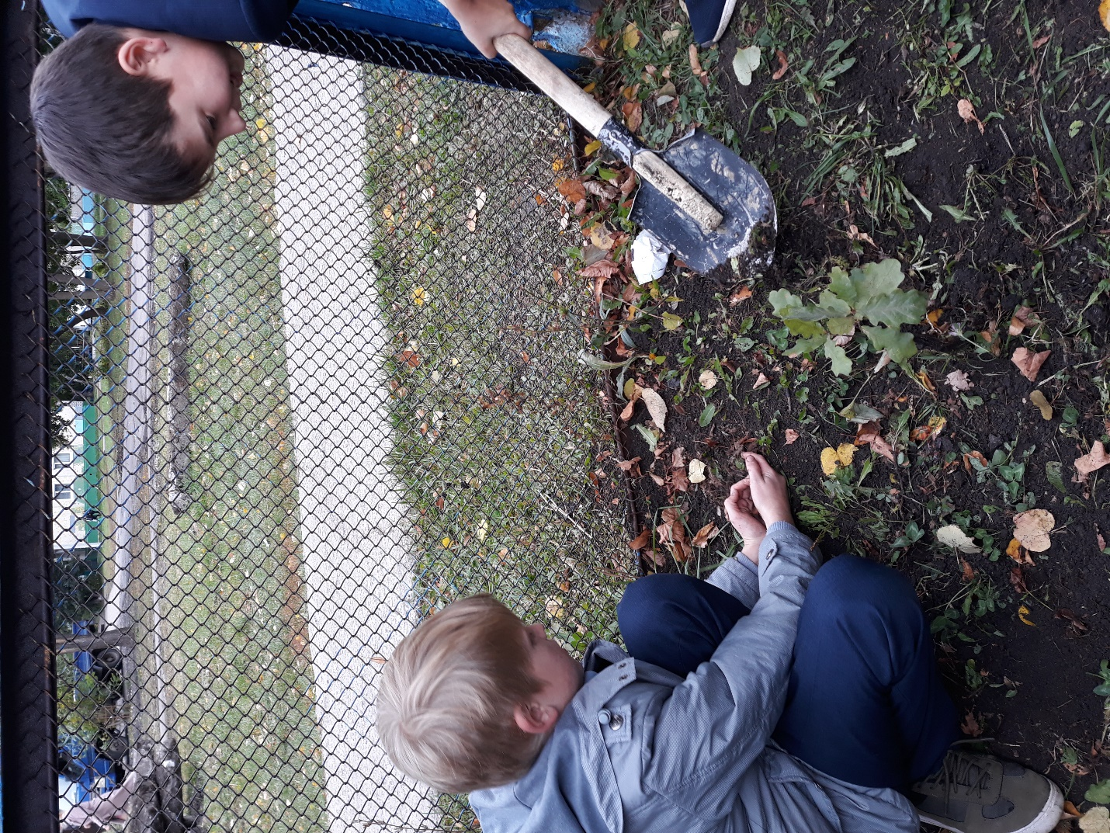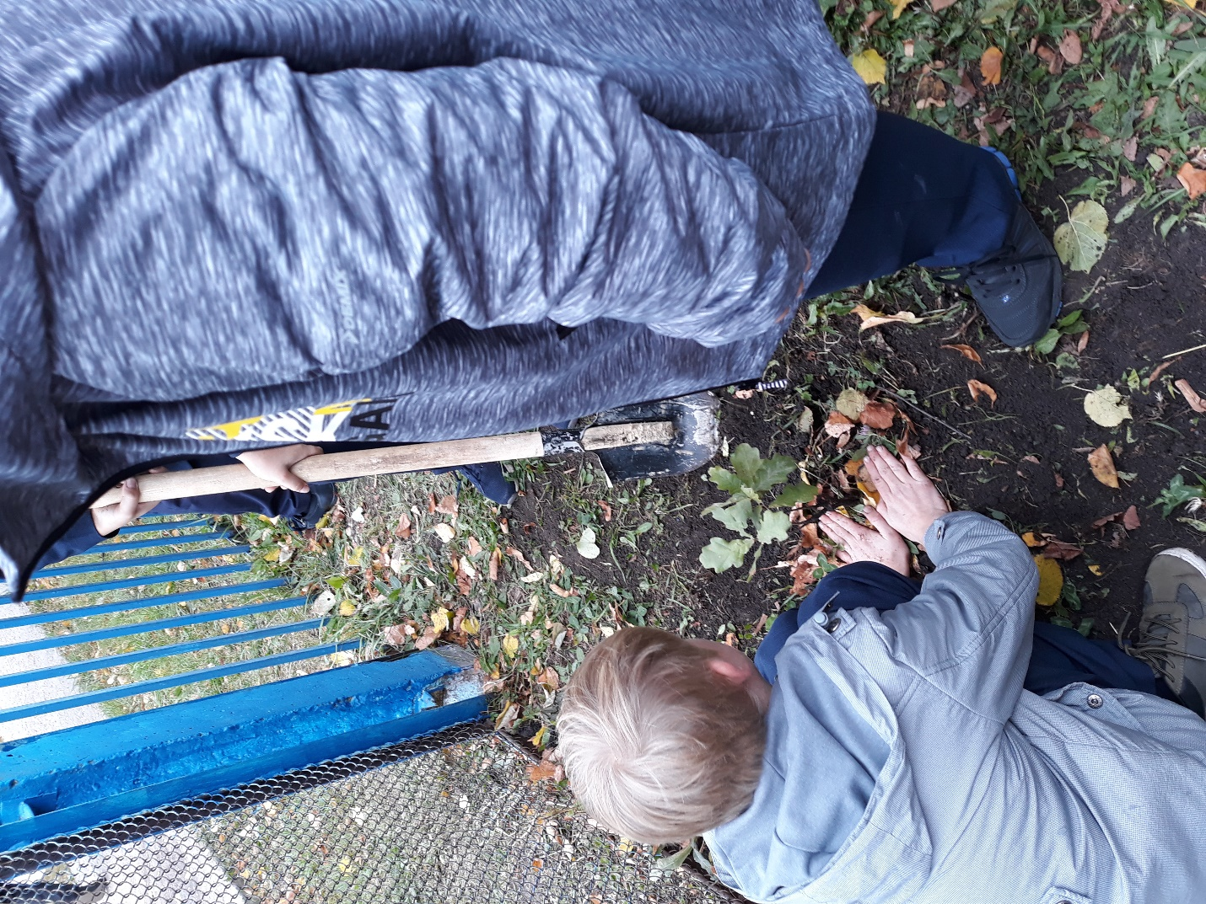

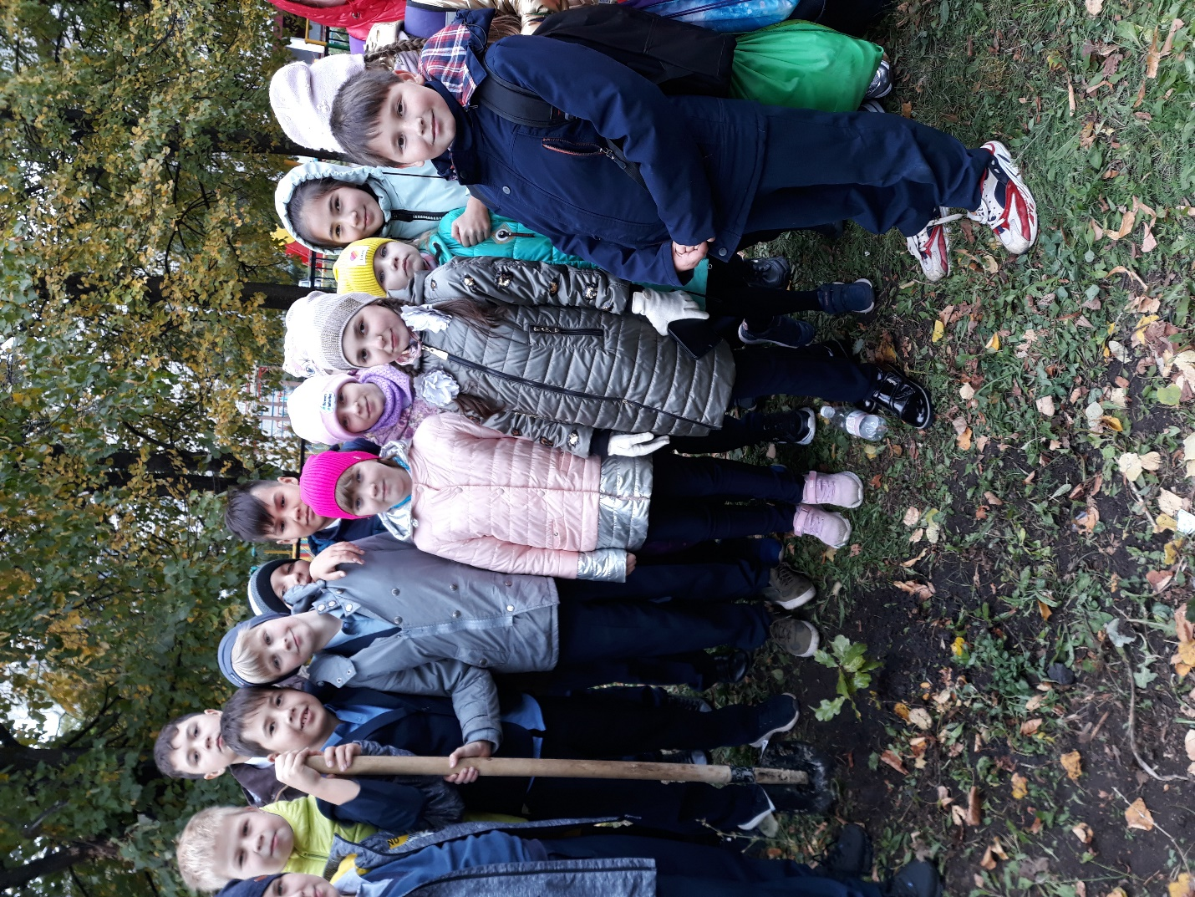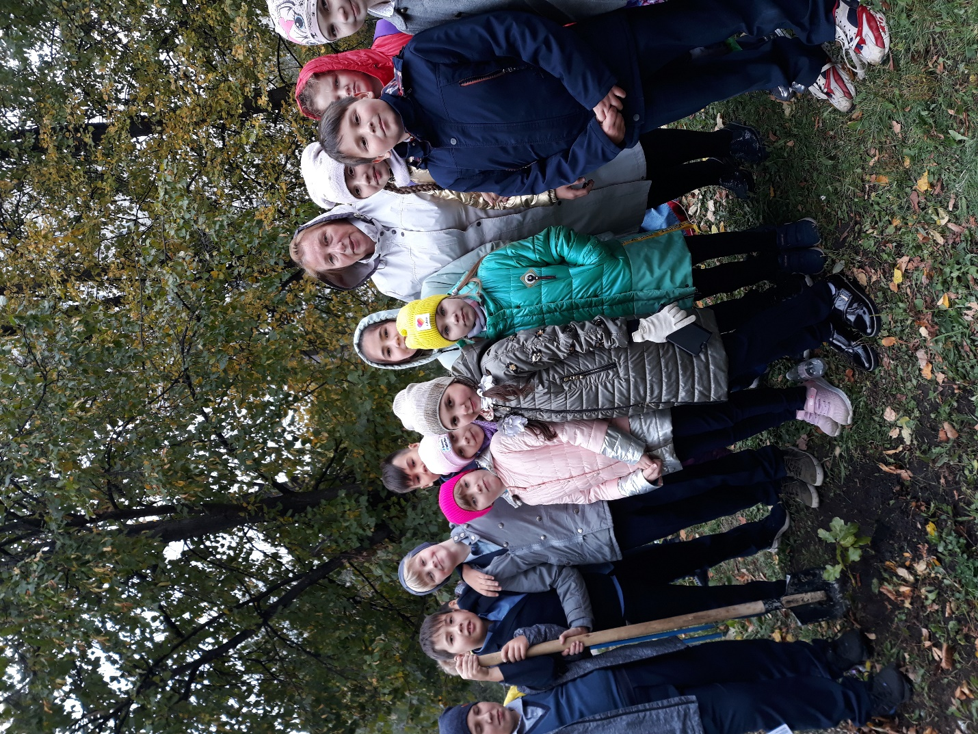

Приложение №1

Жил-был художник. Однажды решил этот художник нарисовать лес. «А что такое лес? — подумал он.— Лес это ведь деревья». Взял он кисти и краски и стал рисовать. Нарисовал березы, осины, дубы, сосны, ели. Очень хорошо получились у него деревья. И так похожи, что казалось, вот-вот пробежит ветерок — и затрепещут листочки осины, закачаются лапы елей.  
А в углу картины художник нарисовал маленького человечка с большой бородой - старичка-лесовичка.  
 Повесил художник картину на стену, полюбовался ею и уехал куда-то. А когда приехал, увидел на своей картине вместо зеленых елочек одни сухие стволы.

— Что случилось? — удивился художник.

— Почему засох мой лес?

— Какой же это лес? — вдруг услышал художник.

— Тут одни только деревья.

Посмотрел он на картину и понял, что это старичок-лесовичок с ним разговаривает:

— Деревья-то ты нарисовал хорошо, да вот за деревьями леса не увидел. Разве может быть лес из одних деревьев? А где кусты, трава, цветы?

— Правильно, — согласился художник, — такого быть не может.

И принялся рисовать новую картину. Он опять нарисовал деревья, и они получились еще лучше, потому что рядом были красивые кустарники, а среди зеленой травы множество ярких цветов.

— Вот теперь хорошо,— похвалил сам себя художник, — вот теперь получился настоящий лес.  
 Но прошло немного времени, и деревья опять стали чахнуть.

— А это потому, что ты забыл нарисовать грибы,— сказал лесовичок.

— Да, позабыл,— согласился художник.— Но разве обязательно в лесу должны расти грибы? Я много раз бывал в лесу. А грибы находил нечасто.

— Это ничего не значит. Грибы должны быть обязательно.

И художник нарисовал грибы. Но лес продолжал чахнуть.

— А потому лес гибнет,— сказал лесовик,— что нет в нем насекомых.

Художник взял кисти, и на цветах, на листьях деревьев, на траве появились яркие бабочки и разноцветные жуки.

«Ну, теперь все в порядке»,— решил художник и, полюбовавшись на картину, опять уехал куда-то.

А когда снова увидел свою картину, то не поверил глазам: вместо пышного ковра трав и цветов на картине была лишь обнаженная земля. И деревья стояли совершенно без листьев, как зимой. Даже хуже. Зимой ведь ели и сосны остаются зелеными, а тут и они потеряли свои иголки.

Художник подошел к картине… и вдруг отшатнулся. Все на ней — и земля, и стволы, и ветви деревьев — было покрыто полчищами жуков и гусениц.

Даже лесовичок отодвинулся на самый край картины — казалось, вот-вот упадет. И вид у него был грустный-прегрустный.

— Это ты виноват,— закричал художник,— ты велел нарисовать насекомых! А они съели весь лес!

— Конечно,— сказал старичок-лесовичок,— конечно, съели весь лес. И даже меня чуть не съели.

— Что же делать?! — в отчаянии воскликнул художник.— Неужели я не нарисую никогда настоящего леса?

- Никогда,— сказал старичок,— если не нарисуешь птиц. Потому что лес не может быть без птиц.

Художник не стал спорить и опять взял кисти и краски. Он нарисовал деревья и кусты, постелил на землю пышный ковер из травы и украсил его ярким рисунком из цветов. Под деревьями он хитро запрятал грибы, на листья и цветы посадил бабочек и жуков, пчел и стрекоз, а на ветвях деревьев появились веселые птицы. Долго работал художник, стараясь ничего не забыть. Но когда он, наконец, собрался положить кисти, лесовичок сказал:

— Мне нравится этот лес. И я не хочу, чтоб он опять погиб…

— Но почему же теперь он может погибнуть? Ведь здесь все есть.

— Не все,— сказал лесовик.— Нарисуй жабу, ящерицу, лягушку.

— Нет! — решительно заявил художник.

— Нарисуй,— твердо сказал лесовик.  
 И художник нарисовал жабу, ящерицу, лягушку… Он окончил работу, когда уже было совсем темно. Художник хотел зажечь свет, чтоб посмотреть, что у него получилось, но вдруг услышал какие-то шорохи, попискиванье, фырканье.

**(Зачитывается конец сказки)**.

 — Вот теперь это настоящий лес,— сказал из темноты лесовичок, — теперь он будет жить. Потому что здесь есть все: и деревья, и травы, и грибы, и цветы, и животные. Это — лес.  
  Художник зажег свет и посмотрел на картину. Но лесовичок куда-то исчез. А может быть, он просто притаился в траве или спрятался в кустах. Может быть, он залез на дерево и его не было видно в густой траве. Да мало ли куда он мог спрятаться в лесу! Ведь прячутся же в нем тысячи и тысячи жителей так, что их совершенно невозможно увидеть. Ведь живут же в нем тысячи тайн, которые очень немногие могут разгадать. А еще живут в лесу удивительные сказки, очень похожие на правдивые истории, и живут правдивые истории, очень похожие на сказки!